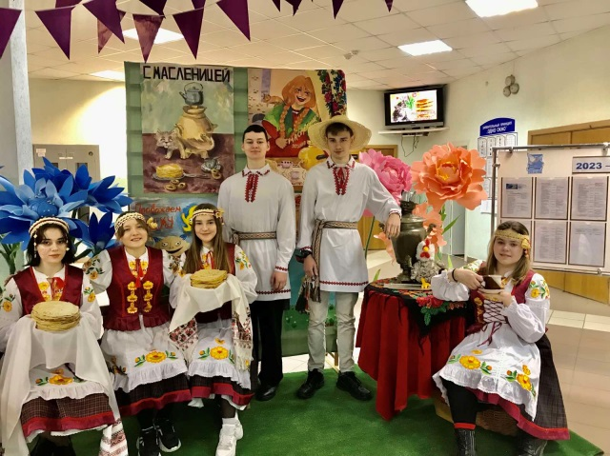

**Отчёт о работе в шестой день недели**

**25.02.2023**

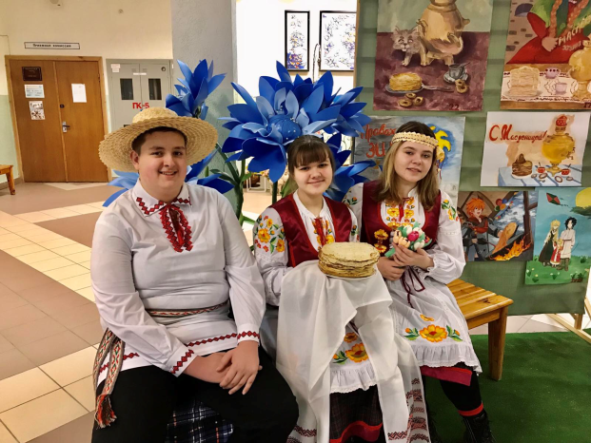25 февраля в рамках шестого дня недели в учреждении образования состоялся замечательный народный праздник Масленица «Как на масленой неделе». Стало уже доброй традицией праздновать Масленицу. Всю неделю учащиеся готовились к этому событию и ждали его с нетерпением. Н а празднике вспомнили как праздновали Масленицу, что означает и откуда берет начало этот обычай. Праздник был пропитан народным колоритом: белорусские народные мелодии, пляски и хороводы, игры и забавы. Повсюду царила атмосфера радости и веселья. Кульминацией мероприятия стали румяные масленичные блины, которые символизируют солнце и приход первого весеннего тепла и расцветания природы. Веселым и задорным праздником зиму проводили!

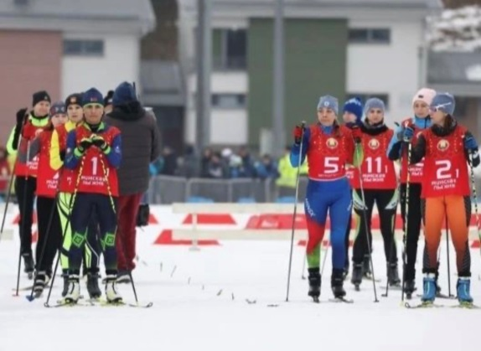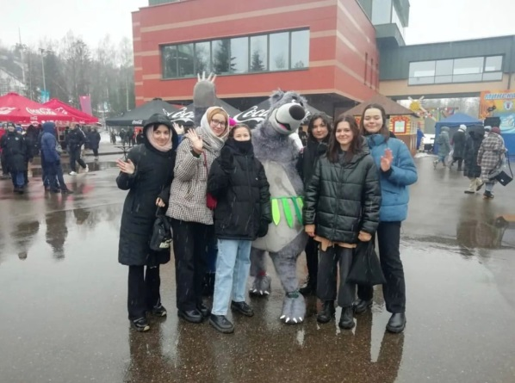Учащиеся из учебной группы № 38 совместно с преподавателем физического воспитания Буренковым М.А. посетили РЦОП по зимним видам спорта «Раубичи» спортивный праздник «Минская лыжня 2023» в качестве болельщиков

и приняли активное участие в ежегодном празднике. Поистине народный праздник в Раубичах получился ярким и зрелищным. Снежная зимняя погода, выступления артистов эстрады и фольклорных коллективов, увлекательные конкурсы, масленичные игры с ростовыми куклами и аниматорами и, конечно же, ароматные вкусные блины не оставили наших учащихся равнодушными. Сюрпризы и угощения на любой вкус. Соревновательная программа была не менее захватывающей.

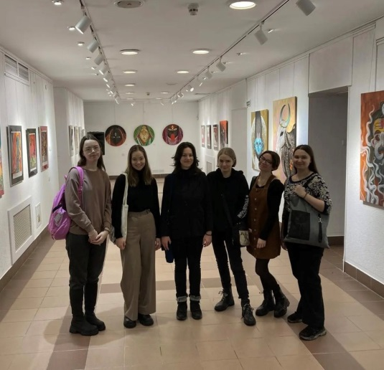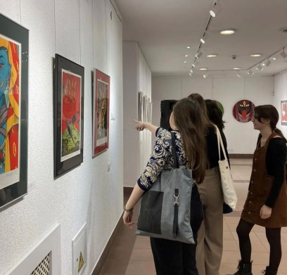А учащиеся из учебной группы №29 вместе с дежурным куратором посетили выставку «Клинцы старообрядческие», которая проходит в Художественной галерее «Университет культуры». На выставке учащиеся смогли посмотреть древние раритеты из государственных музеев Ветки (Беларусь) и Клинцов (Россия), а также из сокровищницы старообрядческого храма в Клинцах. Это живой пример единства культур Беларуси и России – одна из основ современного Союзного государства России и Беларуси. Также на выставке учащиеся смогли посмотреть работы детей и фотохудожников-документалистов, как прошлого, так и современности.